**报告编号：2016-LNPG-1108-1**

**中国电信辽宁分公司“爱听4G”、“爱看4G”、“翼支付”、“云运维”、“微视窗”业务系统信息安全评估报告**

**系统名称：爱听4G、爱看4G、翼支付、云运维、微视窗**

**委托单位：　　　　中国电信辽宁分公司**

国家计算机网络与信息安全管理中心

目录

一、 概要 3

二、 评估目的 3

三、 评估内容 3

四、 评估依据 4

4.1 政策法规依据 4

4.2 安全标准 4

4.3 评估方式 5

五、 评估组组成 5

六、 评估时间 6

七、 辽宁电信信息安全管理总体情况 6

八、 业务信息安全现状 7

8.1 业务基本情况 7

8.2 业务功能实现技术原理 11

8.3 业务相关的信息安全管理和制度建设情况 14

8.4 业务安全保障措施 15

九、 业务评估结果 16

9.1业务管理体系评估结果 16

9.2业务安全评估结果 18

9.3业务安全保障能力评估情况 22

十、 整改建议 25

# 概要

2016年8月11日，国家计算机网络与信息安全管理中心对中国电信辽宁分公司（以下简称辽宁电信）“爱听4G”、“爱看4G”、“翼支付”、“云运维”、“微视窗”业务开展了信息安全现场评估工作。

此次信息安全评估主要内容包括管理体系评估、业务风险评估和信息安全保障能力评估三个部分。评估方法包括人员访谈、制度核实、业务功能演示、内容安全测试、测试验证、渗透测试等。

本报告主要给出“爱听4G”、“爱看4G”、“翼支付”、“云运维”、“微视窗”业务的信息安全评估情况。

# 评估目的

为进一步提升辽宁电信新技术新业务的信息安全防护和处置能力，依据新技术新业务信息安全评估相关政策文件，结合通信安全分级保护、风险评估的基本方法和标准，发现并找出新技术新业务相关的管理制度、业务流程、网络系统、服务器以及应用系统等方面存在的安全漏洞和隐患。目的是为企业健全互联网新技术新业务管理制度、完善业务流程、提早启动保障措施、加固系统和网络漏洞提供参考和依据，进而提高业务系统的安全防护水平，为业务的发展创造安全可靠的环境。

# 评估内容

辽宁电信新技术新业务安全评估工作主要涉及管理、业务和信息安全保障等方面的安全因素。管理方面，主要采用访谈调研、相关文件查阅的方式，查找管理方面存在的漏洞；业务方面，主要采用人员访谈、功能演示、业务试用、流程梳理等方式，查找业务方面存在的漏洞或隐患；信息安全保障能力方面，主要通过内容测试、漏洞扫描、渗透测试等手段，查验现有信息安全技术保障措施是否满足基本要求。各方面的评估重点包括：

* 1. 管理体系方面：重点评估辽宁电信对于各新技术新业务的信息安全管理体系和业务安全管理措施是否满足电信管理机构的安全管理要求，具体包括机构设置、管理制度、信息安全相关要求和技术标准以及具体执行情况；
  2. 业务风险方面：评估辽宁电信新技术新业务的完整业务流程，结合业务功能属性及技术实现，包括内容发布审核、业务边界安全、权限管理、用户信息保护等，评估系统潜在的信息安全风险；
  3. 信息安全保障能力方面：评估辽宁电信现有的安全措施、技术手段等信息安全保障能力是否能够有效控制业务信息安全风险。开展内容过滤机制测试；对业务系统、操作系统、网络设备进行安全检测；通过渗透测试查看系统安全防护情况等。
  4. 其他：评估与辽宁电信新技术新业务相关系统的安全性。

# 评估依据

## 4.1 政策法规依据

《基础电信企业信息安全责任管理办法（试行）》

《互联网新技术新业务信息安全评估管理办法（试行）》

《关于开展基础电信企业网络与信息安全责任考核有关工作指导》

《2016年新技术新业务信息安全评估考核评分方案》

《电信和互联网用户个人信息保护规定》

《互联网信息服务管理办法》

《互联网用户账号名称管理规定》

《即时通信工具公众信息服务发展管理暂行规定》

《互联网信息搜索服务管理规定》

《移动互联网应用程序信息服务管理规定》

## 4.2 安全标准

《互联网新技术新业务安全评估指南》

《电信网和互联网安全防护管理指南》

《电信网和互联网安全等级保护实施指南》

《电信网和互联网安全风险评估实施指南》

《电信网和互联网灾难备份及恢复实施指南》

《电信网和互联网物理环境安全等级保护要求》

《电信网和互联网物理环境安全等级保护检测要求》

《电信网和互联网管理安全等级保护要求》

《电信网和互联网管理安全等级保护检测要求》

《网络单元安全防护检测评分方法》

《关于做好2016年省级基础电信企业安全考核“信息安全管理”部分打分工作的通知》（工网安函〔2016〕467号）

## 4.3 评估方式

本次信息安全评估的主要方式有：人员访谈、文档材料核查、业务功能验证、内容安全测试和安全测评。

人员访谈从被评估方的业务人员和部门领导直接获取企业信息安全管理、业务应用及平台安全、安全保障措施等方面的现状。

文档材料核查主要是指对企业信息安全、业务安全等相关制度的制定情况进行核实。

业务功能验证通过检查业务功能和流程，对业务应用和系统平台潜在的安全风险做出判断。

内容安全测试主要用于评估企业内容安全相关的保障能力，包括违法不良样本的识别检测、传播扩散控制等方面。

安全测评主要针对业务平台安全和数据安全，涉及漏洞分析、渗透测试等技术手段。

# 评估组组成

|  |  |  |
| --- | --- | --- |
| **姓名** | **职称/职务** | **职责** |
| 王红兵 | 首席工程师 | 评估组长 |
| 段东圣 | 工程师 | 评估测试 |
| 程 光 | 工程师 | 评估测试 |
| 钮 艳 | 工程师 | 评估测试 |
| 马宏远 | 工程师 | 评估测试 |
| 贾 恺 | 工程师 | 评估测试 |
| 张 辉 | 工程师 | 评估测试 |
| 高陆云 | 工程师 | 评估测试 |
| 郑晓天 | 工程师 | 评估测试 |
| 贾芳姝 | 工程师 | 评估测试 |

# 评估时间

评估时间：2016年8月11日

综合数据分析时间：2016年8月15日至2016年9月23日

评估报告生成时间：2016年9月26日

# 辽宁电信信息安全管理总体情况

辽宁电信成立了电信网络安全部，配备专职人员5人。今后根据业务发展的实际需要，电信公司应适时增加信息安全专职人员的数量，强化信息安全责任的落实。

辽宁电信制定了若干网络和信息安全管理办法，包括：

《关于印发中国电信辽宁分公司新技术新业务信息安全管理办法（试行）》（中电信辽〔2015〕510号）

《关于印发用户信息安全管理实施细则的通知》（中电信辽〔2013〕190号）

《关于印发中国电信辽宁分公司IT系统信息安全管理办法的通知》（中电信辽〔2016〕39号）

《关于进一步做好电话用户实名信息登记工作的通知》（中电信辽〔2016〕315号）

《不良信息处理流程》（中电信辽〔2011〕11号）

《关于做好企业自营网站安全管理有关要求的通知》（中国电信信安〔2016〕1号）

《关于企业自营网站安全管理要求的补充通知》（中国电信信安〔2016〕2号）

《关于企业自营网站安全管理信息报送要求的通知》（中国电信信安〔2016〕3号）

《关于做好移动上网日志系统相关工作的通知》（中电信辽〔2016〕289号）

《关于印发中国电信辽宁分公司“打击通讯信息违法犯罪”专项行动工作方案的通知附件》（中电信辽〔2016〕13号）

《关于垃圾短信息治理工作情况的通报》（辽通信管〔2016〕90号）

《数据中心IDC业务管理办法》（中国电信客户〔2013〕12号）

《关于加强互联网互联管理及开展高带宽违规接入自查自纠工作的通知》（中电信辽〔2016〕83号）

《关于梳理中国电信辽宁分公司接入业务IP808080端口开通流程及管理要求的通知》（中国电信辽传〔2015〕118号）

评估中发现辽宁电信已考核要求开展了自评估工作，并向省通信管理局报备自评估报告，但暂未将新技术新业务安全评估清单工作机制纳入到新技术新业务评估管理办法，建议日后将评估清单机制纳入到评估管理办法。

# 业务信息安全现状

## 8.1 业务基本情况

**1、“爱听4G”业务**

“爱听4G”客户端是中国电信爱音乐结合4G网络特色，为音乐爱好者推出的一款音乐播放器APP（包括Android版、iOS版），旨在为音乐爱好者们提供更高品质的音乐服务，更超值的流量服务，享受在线听高品质音乐、观看高清MV以及其他音乐服务，融合了彩铃、音乐盒、网络试听、音乐下载、音乐资讯、在线搜索、会员服务等多种音乐产品功能。用户可以通过“爱听4G”随时随地搜索喜欢的音乐，享受歌曲试听、音乐下载等多种形式音乐服务。电信4G用户在省内使用4G网络，还可享受不限流量在线试听、下载歌曲等服务。

**2、“爱看4G”业务**

“爱看4G ”是由天翼视讯传媒有限公司推出的一款面向电信移动用户的免流量（15G）、无广告、会员制的视频客户端。旨在打造国内首个4G新媒体电视台，成为移动互联网的线上院线发行渠道。“爱看4G”涵盖了海量高清大片、最新热剧、热门综艺、各大电视台直播等精彩内容，具备免流量、电视台直播、热点新闻点播、智能推荐、家庭影院、第三方支付优惠、异网支付、第三方登录、好友互动评论分享、分类筛选、VIP商城等特色功能。

**3、“翼支付”业务**

是中国人民银行核准的第三方支付机构，2011年3月成立，中国电信全资子公司，从事互联网金融业务和兼具“金融、电信、互联网”特点的创新企业。截至2015年12月，翼支付拥有近2亿个人用户，交易额超过7672亿元，20多万企业用户，合作商户超过10万家，与地区政府、银行、公共服务企业、石油企业、大型零售企业、电商等有着广泛密切的合作。翼支付以支付账户为核心，依托大数据和媒介技术、基于风险收益考量，逐步完善资产类和负债类业务布局，涵盖支付、财富管理、小额信贷、消费金融等6大业务板块，12个子业务，助力智慧城市建设，实践普惠金融。截至2015年12月，辽宁翼支付业务总交易额达到了163亿元，用户数达到了732万户， 目前辽宁全省的中石油，中石化以及大型商超（永辉、沃尔玛、新华都）已经全面接入，线上交易是辽宁翼支付的重要特色之一，活跃用户数达到了284万户，位居全国第五。

**4、“云运维”业务**

“云运维”产品由是中国电信集团系统集成有限责任公司在多年电信运维相关系统的研发经验基础上,调研和总结国内各行业IT管理需求后自主研发的IT综合运维管理产品。该产品面向政府、企业、金融、教育、军队等行业，实现了对IT系统内存储、服务器、网络设备、安全设备、数据库、中间件、应用服务、业务系统、操作系统及‘云计算’元素等各类IT对象的统一管理。

云运维产品由三大系统构成，分别是网管监控系统（包括三维机房管理模块）、资产管理系统、服务管理系统。

**5、“微视窗”业务**

“微视窗”业务是基于运营商互联网入口面向公众的服务系统。该系统部署在用户上网的入口，能了解用户流量消耗情况、线上流量包订购，发挥互联网入口优势、营销等服务，在用户享受该服务的同时还可以了解自身流量使用情况、剩余情况。微视窗不仅为用户提供快捷、方便的流量查询服务，还可以提供流量包的一键订购，提升用户在流量使用方面的感知，助力流量营销工作。“微视窗”的手机网页的显示及流量查询界面如下图所示。

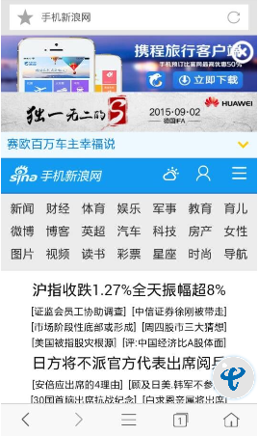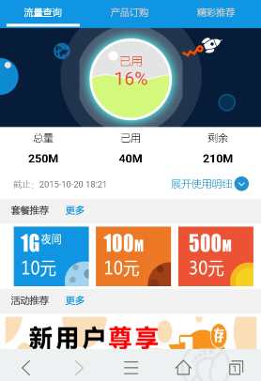

该业务在前端上的功能有：图文嵌入与指向、流量数据展示、用户自定制（关闭当前微视窗、关闭今日微视窗、关闭本周微视窗）等。在后端上的功能有：用户黑名单管理、业务规则管理、嵌入数据统计、二级页面基础点击数据、流量订购统计、统计数据输出、平台用户管理、角色权限管理、日志查询管理、基础插入管理、相关接口管理等。

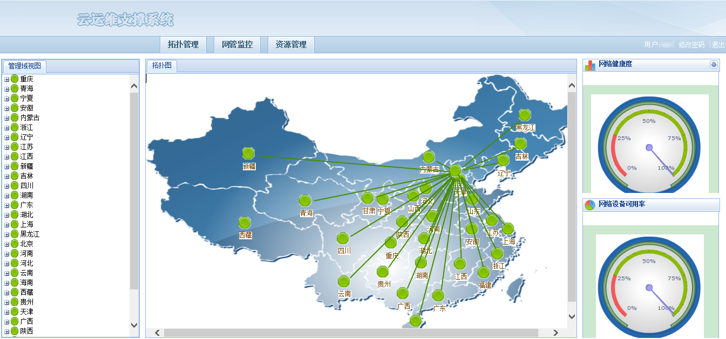



网管监控系统对网络、网络单元进行信息采集，故障和性能监视，评价网络和网络单元的状态和有效性，支持网络分析和网络规划，提供全面的综合网管功能。

资产管理系统用于管理各种类型的IT资产，提供基于流程的资产的全生命周期管理。

服务管理系统遵循先进的ITIL最佳惯例实践标准，帮助企业降低运营成本，提高服务质量和水平，增强核心竞争力

三个系统既互相关联形成一个整体，又能独立部署运行，以满足不同类型、不同层次用户的需要，如下图所示：



## 8.2 业务功能实现技术原理

**1、“爱听4G”业务**

彩铃功能，通过音乐平台与各省之间的接口协议，将音源进行下发，并通过铃音平台提供业务能力。

音乐下载功能，利用Android系统提供的接口与特性实现业务功能，与后端服务器通过网络实现数据交互能力。展示层利用模板控件技术，实现模块展现自动化，展现样式多元化。歌曲播放器利用手机特性，结合系统播放器与播放套件，实现以播放套件为主、系统播放器为辅的双重播放机制，统一播放业务接口，减少手机兼容问题。

**2、“爱看4G”业务**

“爱看4G”APP整体分为前端展示和后端服务对接。

前段展现采用了android app展现形式，各展示页面通过CPS（可视化的编辑系统）进行内容发布和更新，CPS提供前端展现的静态内容编辑和模板编辑能力，同时，提供所有内容发布的审核管理机制。

后端系统实现前端展现的业务逻辑，包括用户注册登录、视频播放、订购鉴权等。系统根据不同的业务逻辑进行模块化实现，并将能力封装为独立的接口向前端提供服务，从逻辑层和物理层确保内外系统之间的交互安全。

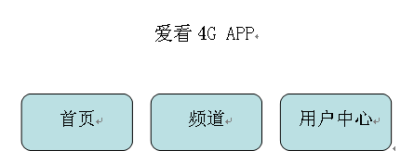

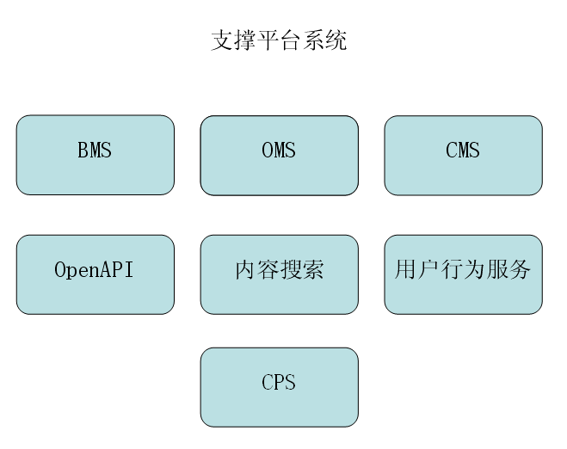

**3、“翼支付”业务**

“翼支付”主要采取了集团和各省两级的运营架构，在辽宁省内主要以POS商户、二维码商户为主，目前入驻的商户约为8000~9000家，主要以线下商户为主，业务功能较为简单。主要依托翼支付平台，通过商家消费、民生缴费等应用，重点针对区域集中型商户（校园、厂区、社区、农村等区域周边商户）和行业密集型商户（加油延伸车后市场、永辉、沃尔玛、新华都等大型商超）等进行拓展。

**4、“云运维”业务**

IT运维管理系统是由多个子系统松耦合构成。主体框架基于JavaEE技术，辅以分布式运行的的采集器、探针等组件，技术框架如下图所示。

IT运维管理系统各子系统的技术实现中用到的关键技术包括：

* + JavaEE技术
  + 缓存技术
  + 独立工作流引擎技术
  + Ext、flex等前端展示技术
  + 主从数据库技术
  + 分布式日志收集和转发处理技术
  + 实时全文索引技术
  + SNMP、IMPI等网络和设备管理相关技术

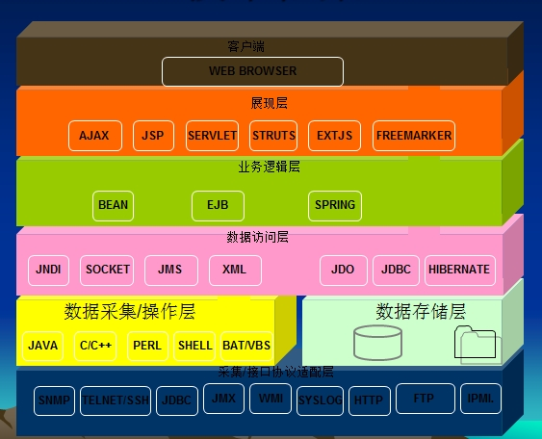

**5、“微视窗”业务**

“微视窗”业务主要是通过旁路分光方式从2/3G的PI、AAA口和4G的S11、S1-U、S2a口获取用户上网的原始数据，从而来判定是否要进行插窗处理，完成业务判断后就调用连接好的MCE/EPC CE出口路由器端口发送数据包进行插入操作，实现微视窗业务插入功能。插入内容按电信省公司的需求进行定制显示。“微视窗”业务功能拓扑图如下所示。

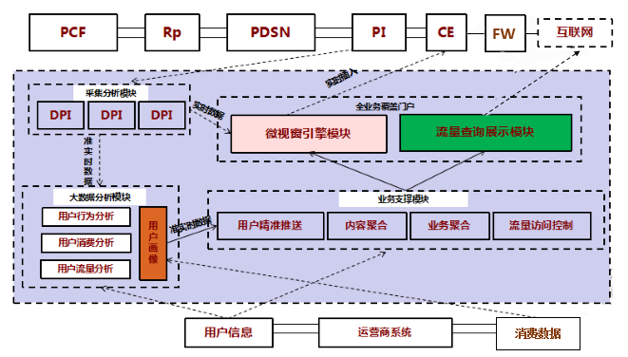

“微视窗”业务主要有以下几个接口“CRM流量查询接口：用于查询用户流量使用情况。CRM流量包订购接口：用于传递订购流量包的业务动作（订购、退订）。短信通知接口：做为微视窗触点之一，既可以通过提醒、通知服务提高微视窗业务的认知度，还可以直接通过回复短信方式订购微视窗产品。

## 8.3 业务相关的信息安全管理和制度建设情况

**１、“爱听4G”、“爱看4G”业务**

“爱听4G” 、“爱看4G”属于电信集团公司业务，辽宁电信仅负责在辽宁省内推广该业务，而没有“爱听4G”、“爱看4G”业务管理等职责。针对业务内容安全、审核机制相关文件均由集团公司管理。

评估中，电信公司提供本公司制定业务相关管理制度和服务条款包括：

《爱听4G日常编辑运营技术商务要求》

《爱听4G音乐客户端产品说明书》

《爱听4G业务运维规范（v1.0）》

**２、“翼支付”业务**

“翼支付”属于电信集团业务，制定的信息安全管理制度和业务规范具体包括：

《翼支付个人账户业务规范V2.0》

《天翼电子商务有限公司全面风险管理办法》

《天翼电子商务有限公司日常风险处理规范》

《天翼电子商务有限公司风险追究管理办法》

《辽宁翼支付商户接入及合作方考核管理办法2.0》

**３、“云运维”业务**

评估中未见到“云运维”业务信息安全管理方面的流程和规范性文件，未见到信息安全应急预案，业务人员未接受网络信息安全方面的培训。

**4、“微视窗”业务**

“微视窗”业务目前正在进行测试，尚未正式进行推广，因此业务内容安全、审核机制相关文件尚未单独制定，主要依据电信公司的通用规章制度。目前插入内容按电信省公司的需求进行定制显示。评估中，电信公司提供业务相关管理制度和服务条款包括：

《辽宁电信微视窗使用手册》

## 8.4 业务安全保障措施

**１、“爱听4G”、“爱看4G”业务**

设置用户注册安全机制，注册过程限制为电信4G手机用户，并采取手机卡一键注册机制，以防止恶意程序自动注册攻击。

设置用户认证安全机制，用户只能使用手机登录，登录用户在进行具体功能使用操作时，如播放鉴权、订购、退订等，需要进行token认证。认证失败则无法进行相应操作。

网络核心采用多节点冗余、前端采用双机防火墙，IPS等监测及防护针对网络的异常攻击。7×24小时不间断网管确保系统稳定性。

**２、“翼支付业务”**

由于“翼支付”主要由集团支付公司运营，其业务安全和平台安全主要由集团支付公司负责，目前“翼支付”平台安全保障方面主要包括了：

平台安全：建立了平台安全防护体系，在网络边界部署了网络防火墙、IPS入侵防护系统、WEB应用防火墙，并采用中国电信云堤流量清洗服务，可在骨干网针对异常流量进行检测、清洗。同时，在运行期间定期执行漏洞检查工作，及时解决安全隐患，提高平台安全性；

信息安全：设立严格权限隔离，对敏感数据的访问、使用、收集和传输，制定了相应的标准；系统间的敏感数据采用加密传输，用户密码采用加密机加密；

IT风险监控：在生产网内部部署了运维审计系统、数据库审计系统，对所有内部人员的运维操作行为进行了详细的命令记录和屏幕记录，其中数据库的所有访问行为均实现SQL语句的完整记录。

**3、“微视窗”业务**

“微视窗”由博泰雄森公司负责开发和运维。博泰雄森公司运维人员通过统一的管理、统一的培训、统一的服务标准、统一的提供规范和统一的考核。博泰雄森公司解决方案技术支持中心为用户提供7×24小时电话热线支持、远程故障诊断和故障排除全过程监控。为了提高工作效率和缩短反应时间，技术支持中心采用了呼叫跟踪和故障跟踪系统，每次对技术支持中心的呼叫和远程支持都将记录到用户服务数据库之中，每次对于解决故障的方法、措施、进展和结果也同样记录到该数据库之中，直至故障得以解决。

博泰雄森公司采取了系统安全巡检措施，主要包括：（1）工程巡检人员配合利用巡检工具对系统硬件设备进行监听，出现硬件故障问题，及时邮件告知相关负责人员。（2）设备及网络巡检，定期对设备及网络进行巡检，了解设备及网络的运行情况，特别注意告警、性能统计等是否有异常现象，网卡设备是否有损坏及网线是否有松动迹象，（3）软件巡检，定期对设备上程序进行巡检，了解软件的运行情况，特别注意软件进程等是否有异常现象。

“微视窗”在信息安全上的技术防护措施主要有：（1）网络日志文件有专人负责、备份、删除等操作。（2）关闭系统中暂不使用的服务功能及相关端口。（3）及时升级及修复系统漏洞补丁等。（4）建立双备份制度，以防遭病毒破坏而遗失。（5）数据加密防护即使信息被人截获后也不能读懂其含义。

# 业务评估结果

## 9.1业务管理体系评估结果

**1、总体管理体系方面**

**（1）机构设置方面，**辽宁电信设有网络安全部，并配备专职人员5人，人员力量稍弱，建议电信公司适时增加信息安全专职人员的数量，强化信息安全责任的落实。

**（2）管理制度建设方面，**缺少针对合作企业、外部人员的安全管理相关的制度性文件或条款，建议信息安全部门牵头制定针对合作企业、外部人员的管理要求和规范，对业务部门提出明确要求，或者在信息安全责任管理办法中增加对合作企业、外部人员信息安全管理相关条款。网络信息安全应急体制建设缺失，未见信息安全应急预案，也未见现有管理制度中包含应急处置相关条款。

**（3）自评估工作方面，**虽按管局要求报送了2016年2季度评估业务清单，但并未按要求建立业务评估清单更新和报送机制，建议建立评估清单机制，纳入到评估管理办法中。

**（4）在信息安全培训方面，**未见到业务人员参加网络与信息安全方面培训的相关证明资料，部分业务人员从未参加过网络信息安全知识、法规等方面培训，建议加强对公司全员的网络信息安全培训，提升全员网络信息安全责任主体意识。

**2、“爱听4G”、“爱看4G”业务管理方面**

爱看4G、爱听4G属于电信集团业务，辽宁电信仅负责在辽宁省内推广该业务，辽宁电信没有业务管理、运维职责，评估中针对内容安全、审核机制相关文件均由移动集团管理。

**3、“翼支付”业务管理方面**

辽宁电信对于翼支付的网络与信息安全责任不清楚，建议辽宁电信进一步明确翼支付网络与信息安全责任主体。

**4、“云运维”业务管理方面**

“云运维”业务无信息安全管理方面的流程和规范性文件，无信息安全应急预案，业务人员未接受网络信息安全方面的培训。

**5、“微视窗”业务管理方面**

“微视窗”业务目前正在进行测试，尚未正式进行推广，因此业务内容安全、审核机制相关文件尚未单独制定，主要依据电信公司的通用规章制度，建议正式上线时补充制定相关制度文件。“微视窗”业务人员出示了相关培训计划等的相关证明，但主要侧重于网络维护等内容，建议电信公司后续提供相关信息安全方面的培训。

## 9.2业务安全评估结果

**（一）“爱听4G”、“爱看4G”业务**

**１、信息内容安全方面**

**（1）缺少信息过滤或内容审核机制。**“爱看4G”、“爱听4G”用户昵称和头像无审核过滤机制，可设置为违法信息或图片，建议针对用户头像和昵称增加人工审核机制或自动过滤功能。“爱听4G”评论可发布有害信息，建议针对评论功能增加内容审核过滤机制。“爱听4G”歌词分享功能附图及文字可分享至微信、QQ等其他社交平台，存在较大的信息安全风险，建议做好人工审核或进行自动过滤。

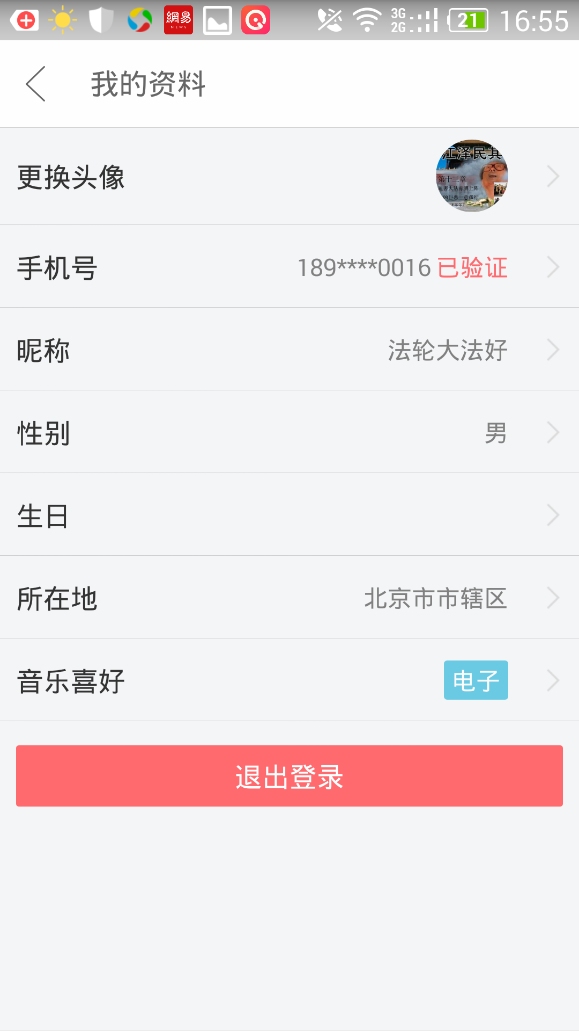 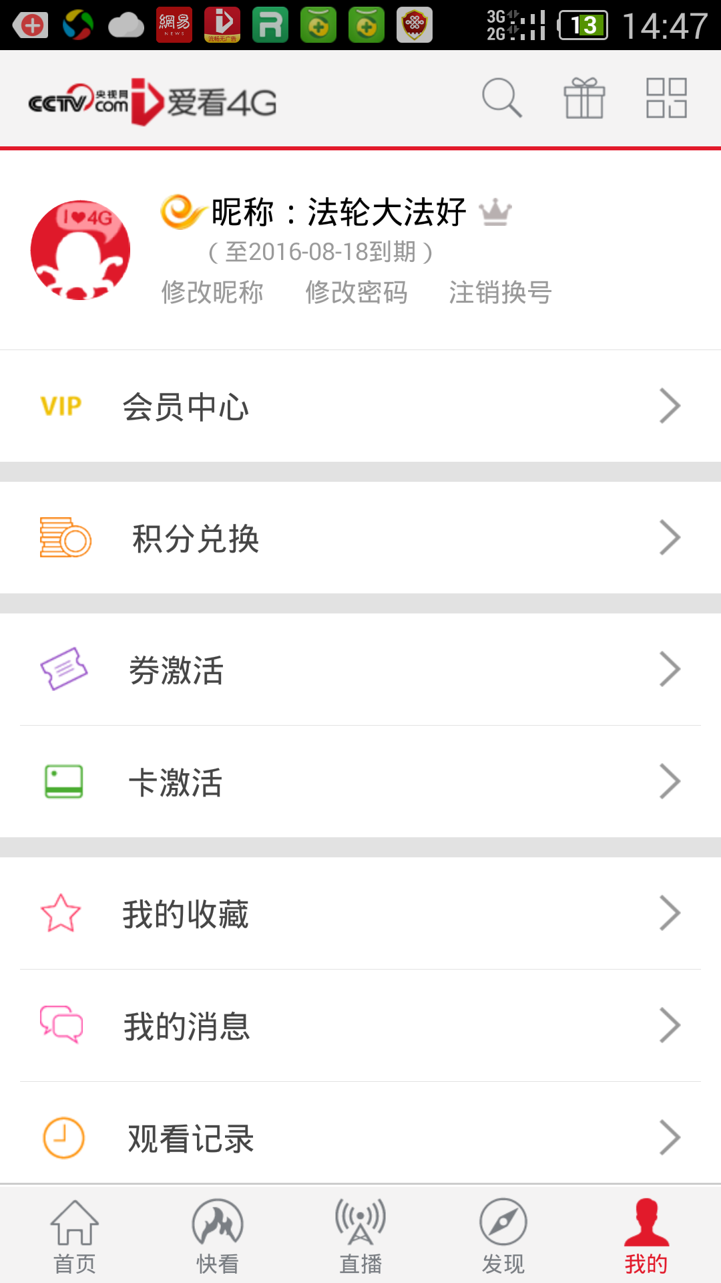

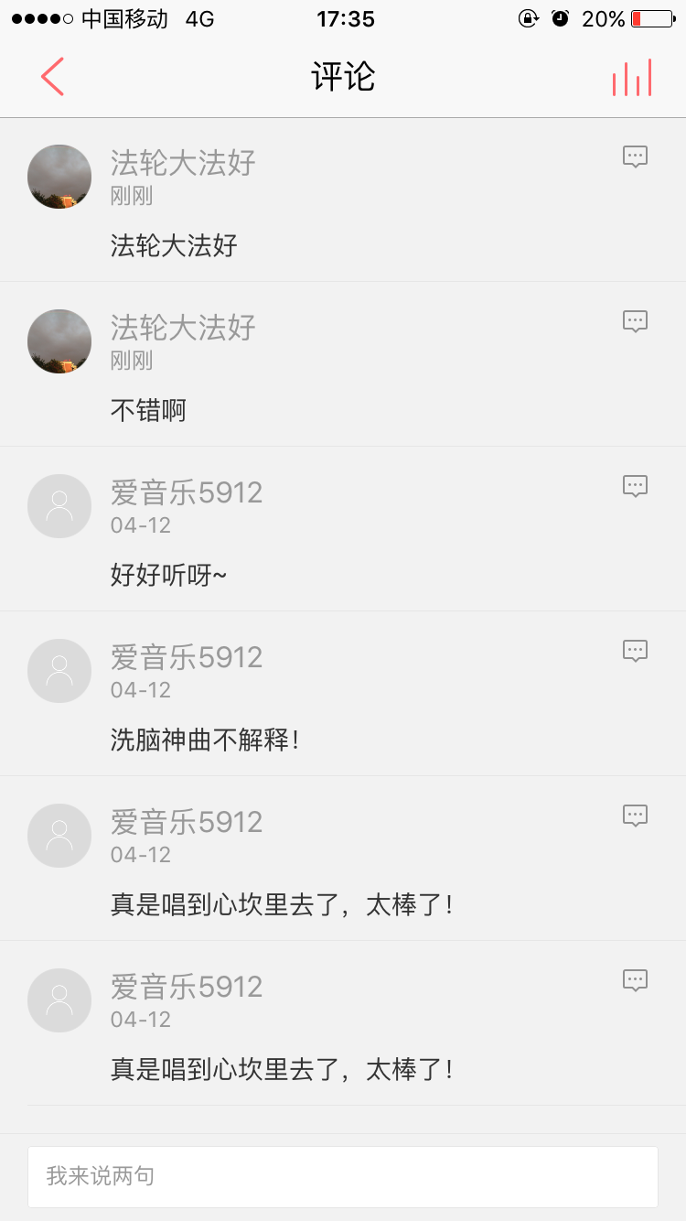 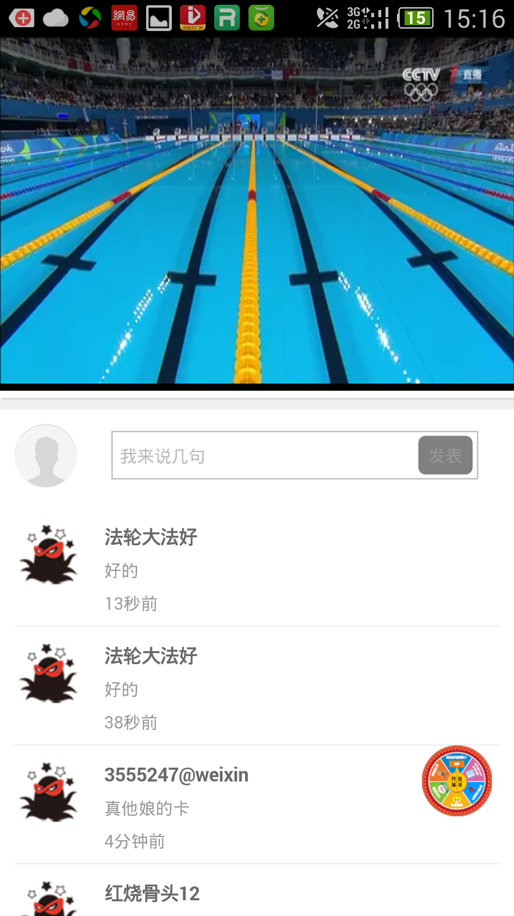

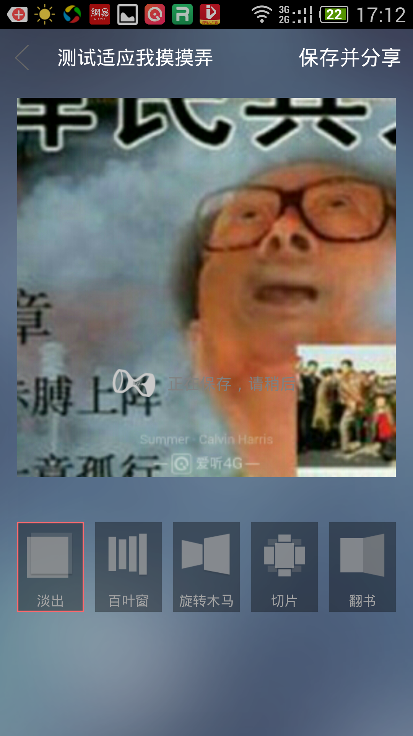 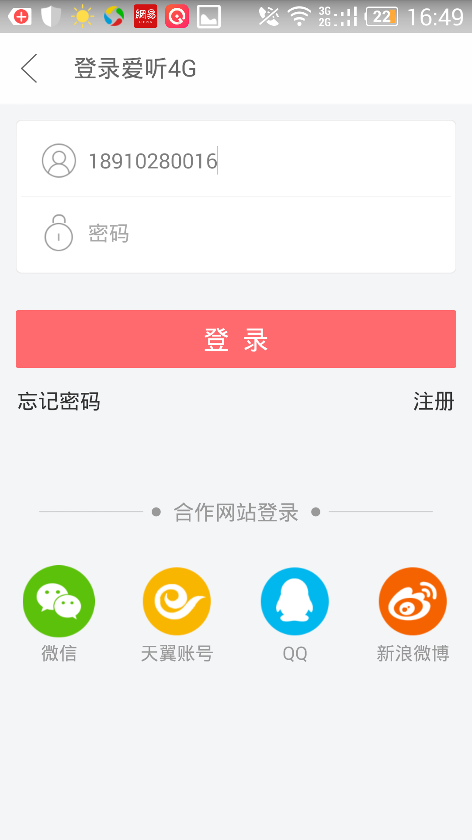

**（2）**爱看4G没有针对视频的一键举报机制，不能及时监测发现有害视频，建议增加有害视频内容的一键举报功能。

**2、用户信息保护方面**

（1）“爱听4G”用户密码明文传输，建议将密码加密后传输，或通过HTTPS将整个页面进行加密传输。

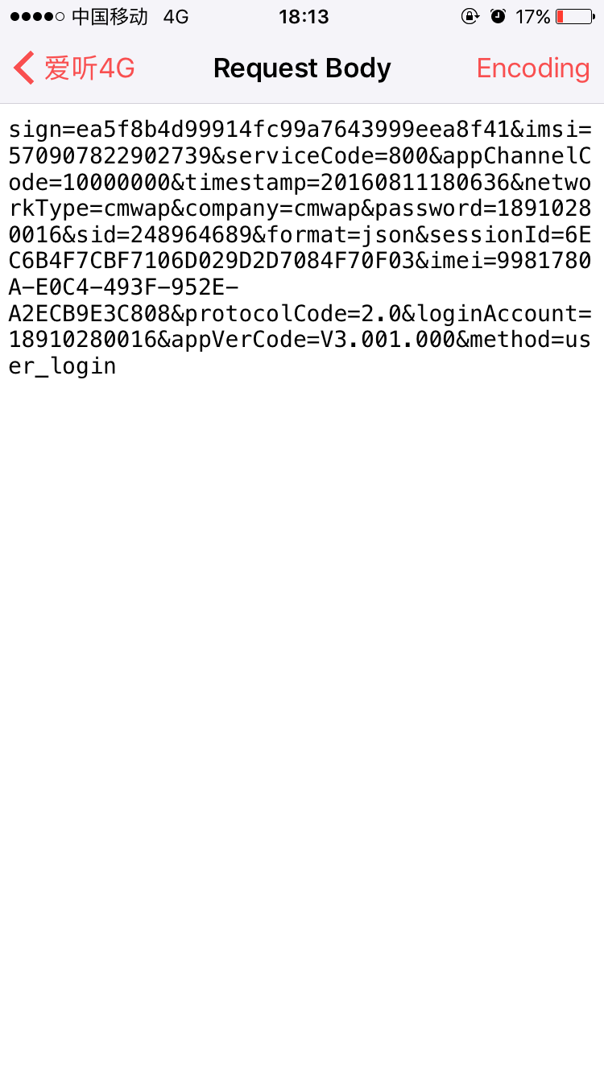

（2）“爱看4G”用户账号支持弱口令，建议增加对用户密码的强度要求，确保账户安全。“爱听4G”用户名和密码可将用户名和密码设置为一致的，建议对此情况进行检查并且禁止将密码和用户名设置为相同的内容。

（3）“爱听4G”登录验证码 24小时有效，建议减少登录验证码的有效时间，如设置为5分钟。

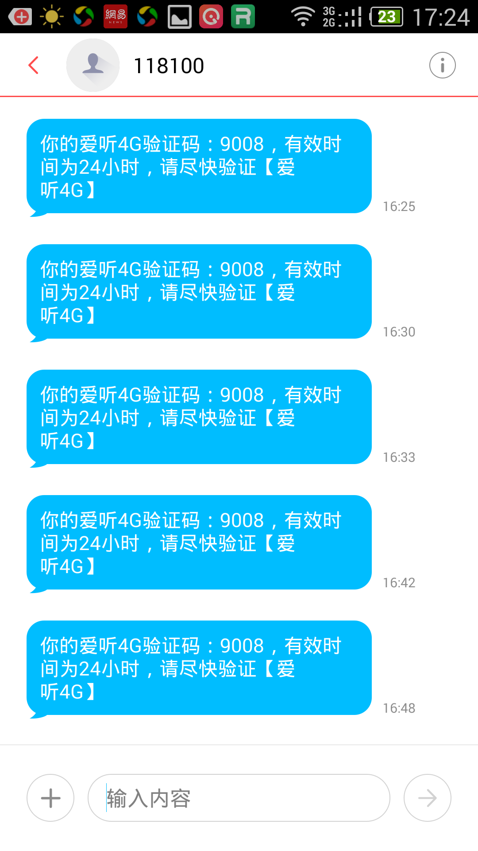

**（二）“翼支付”业务**

**１、信息内容安全方面**

翼支付是一类互联网支付类产品，没有公共信息传播功能，因此基本不存在信息内容安全风险。

**２、用户信息保护方面**

打开翼支付中支付码功能时，弹出开启小额免密支付的提示框，但提示框中没有取消按钮，具有强行推行小额免密支付的嫌疑，建议翼支付在提示框中增加取消按钮，降低用户因误操作带来的安全风险。

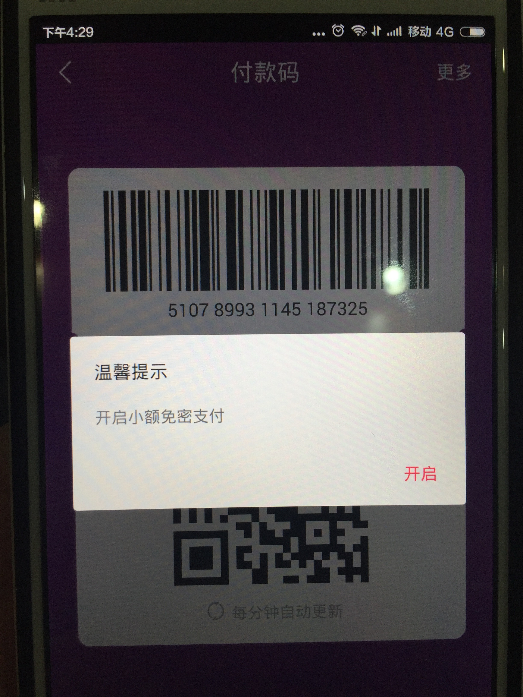

**（三）“云运维”业务**

**１、信息内容安全方面**

“云运维”业务是一类运维管理类产品，没有公共信息传播功能，因此基本不存在信息内容安全风险。

**２、用户信息保护方面**

（1）管理员账号以及用户账号没有二次身份验证功能（如短信验证等），无错误登陆次数限制，未要求定期更换密码，访谈询问存在可配置时长的会话失效机制，目前配置失效时长为30分钟，但经测试大于1小时仍未失效。

（2）云运维数据传输过程未加密，数据存在被窃取的风险。

（3）采用snmp协议对用户网内设备进行管理，对于用户网内设备有强控制权限，系统被攻击后，理论上存在设备被强制下线、重启等风险。

**（四）“微视窗”业务**

**1、信息内容安全方面**

“微视窗”业务的弹窗内容传播量很大，因评估过程中电信公司未能提供渠道进行测试，未能核查和试用实际信息发布流程，建议电信公司严格做好内容发布审核工作。

**2、用户信息保护方面**

“微视窗”业务会读取用户的移动上网行为，对用户网页加入特定窗口内容，因此存在用户上网隐私被使用而引起投诉的风险。建议电信公司在使用协议里明确告知用户，并在用户退订后不再使用相关用户信息。

## 9.3业务安全保障能力评估情况

**（一）“爱听4G”、“爱看4G”业务**

1、“爱看4G”、“爱听4G”用户昵称和头像，“爱听4G”评论缺乏信息内容审核过滤机制，信息内容安全保障能力欠缺。

2、用户信息保护及其他安全保障方面发现如下问题：

（1）无需认证可以直接访问“爱听4G”业务应用服务器配置文件、接口文件，获取服务器信息，如获得该业务向用户发送校验码的邮箱信息，包括邮箱地址：imusic118@163.com和邮箱密码imusic118100，建议对网站进行访问控制。

直接访问http://101.95.47.77:9101/config没有进行访问认证，导致网站config文件发生泄漏。直接访问接口文件可获取服务器使用信息。

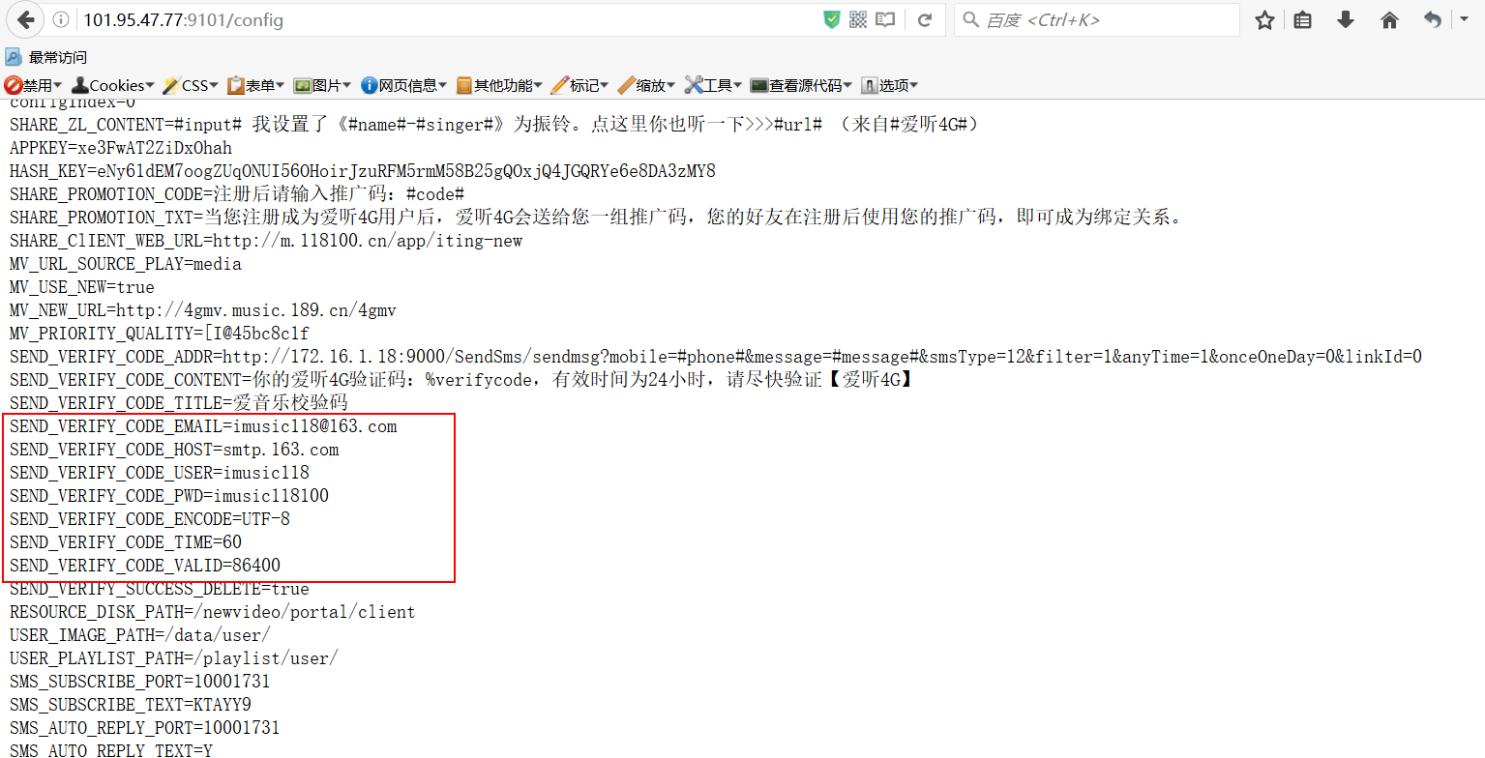

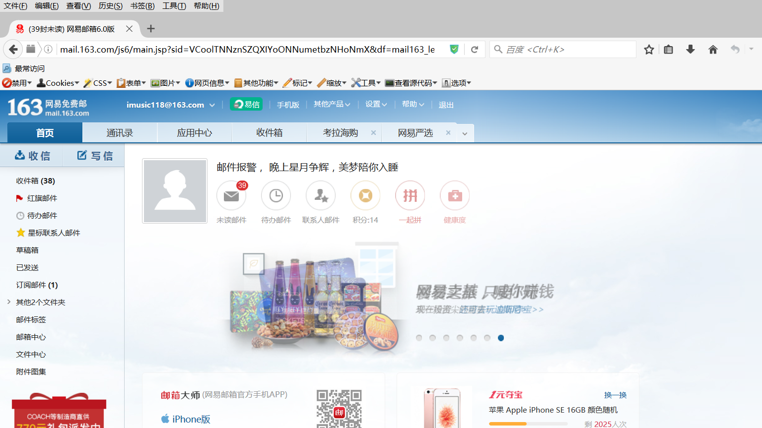

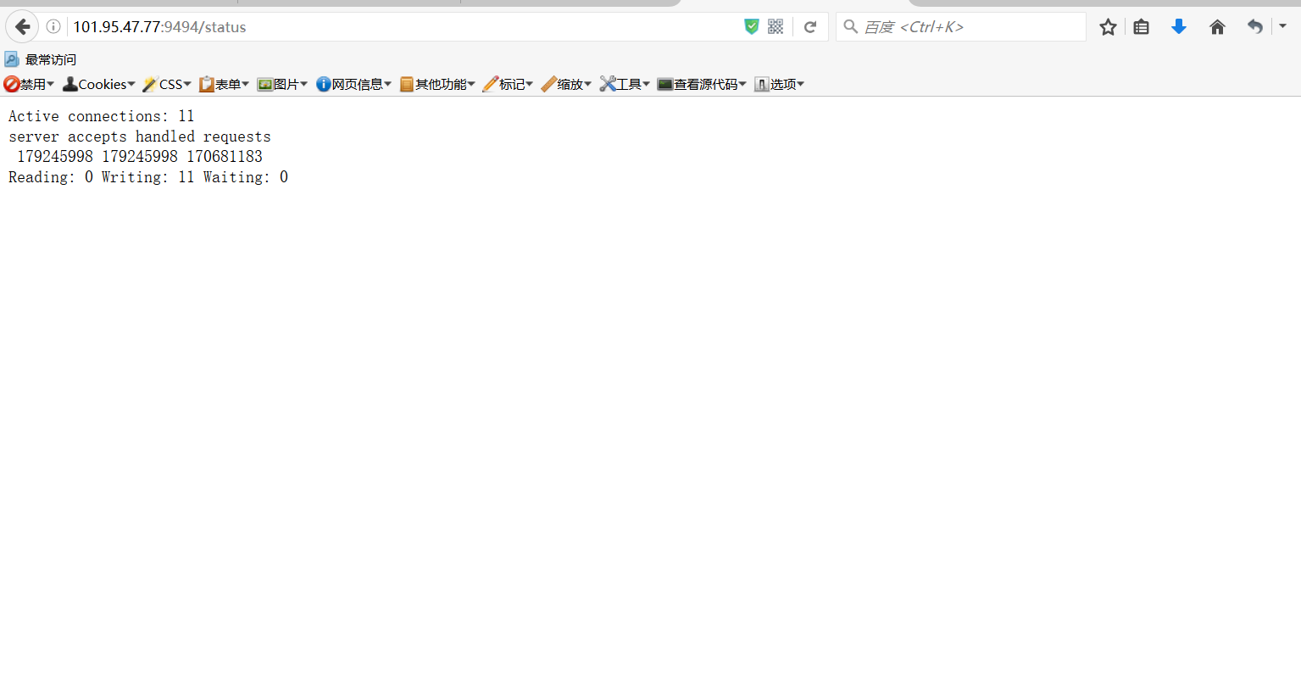

（2）“爱看4G”业务系统存在“文件包含漏洞”，建议对网站的配置进行修改并且设置服务器的目录访问权限。

下图为获取etc/shadow文件,但是提示没有权限：

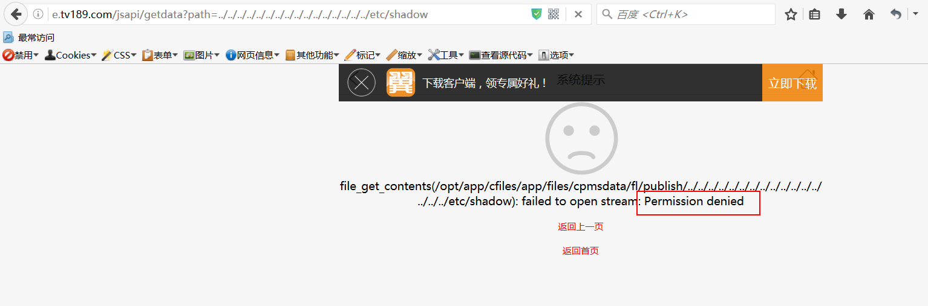

下图为获取etc/passwd文件：

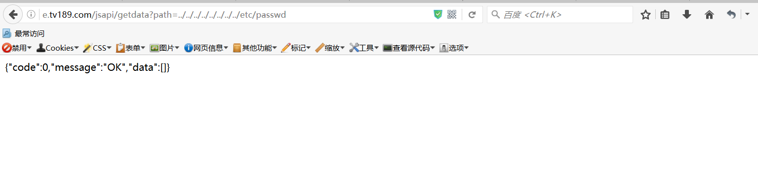

（3）“爱看4G”业务系统存在“跨站脚本攻击漏洞”。

直接访问http://e.tv189.com/site/gettime?_=1470898410109&callback=jsonp2，构造的语句为callback=jsonp2%27%3E%3Cscript%3Ealert(‘test by cncert’)%3C/script%3E。

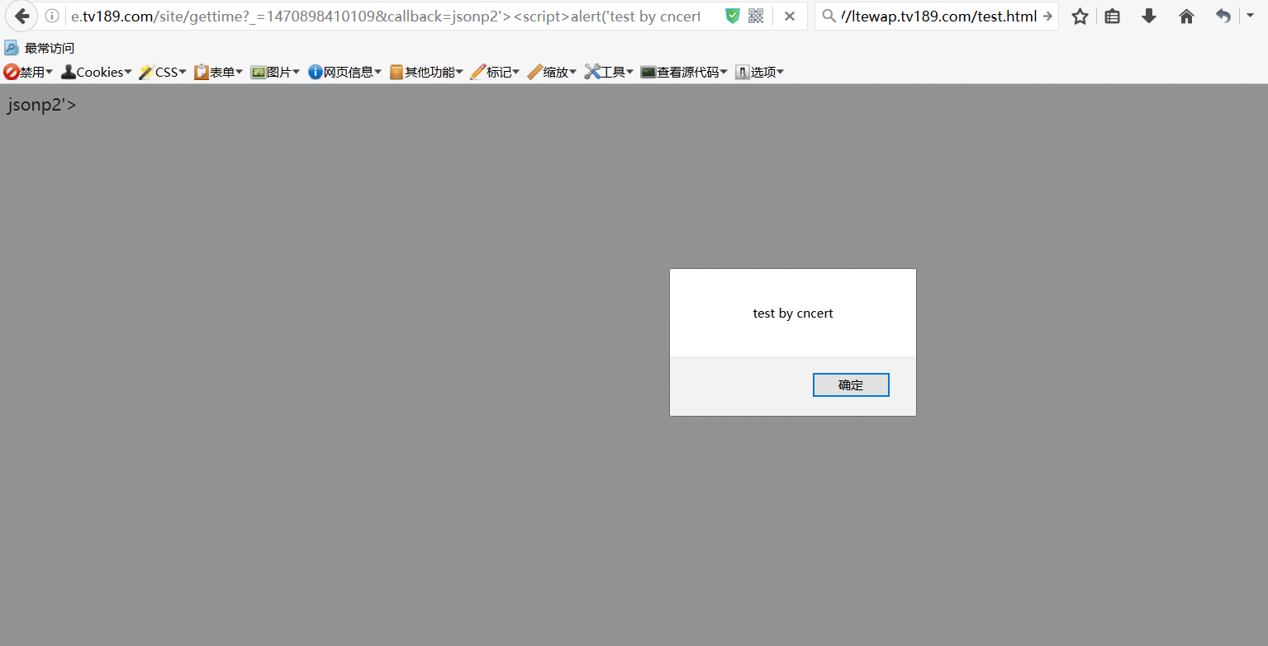

**（二）“翼支付”业务**

翼支付存在强行推行小额免密支付的情况，给用户带来了一定的经济安全风险。

**（三）“云运维”业务**

“云运维”业务在账户安全和用户信息保护方面保障能力欠缺，建议采取加密传输等方式加强账号保护。

**（四）“微视窗”业务**

“微视窗”插入用户访问页面，如插入不成功，存在影响用户正常上网的风险。

# 整改建议

**（一）管理体系方面**

１、总体管理体系

建议辽宁电信公司适时增加信息安全专职人员的数量，强化信息安全责任的落实，建议辽宁电信完善在信息安全培训方面、外部人员管理方面的制度建设，加强网络信息安全应急体制建设，以适应业务发展变化，保证网络与信息安全。

2、“爱看4G”、“爱听4Ｇ”业务

建议建立完善信息内容审核流程和管理机制，确保“爱看4G”、“爱听4G”发布的信息内容安全。

3、“翼支付”业务

建议辽宁电信进一步明确翼支付网络与信息安全责任主体，优化业务管理流程，确保用户经济安全

4、“云运维”业务管理方面

云运维业务在信息安全管理规范化方面还有待大力提高，建议制定云运维信息安全管理方面的流程和规范性文件，加强对业务人员网络信息安全培训。

5、“微视窗”业务

建议“微视窗”业务正式上线时补充制定相关制度文件。建议电信公司为业务人员和开发人员提供相关信息安全方面的培训。

**（二）业务安全方面**

１、“爱看4G”、“爱听4G”业务

* 建议建立信息过滤或内容审核机制，对违法信息进行人工审核或自动过滤。建议增加对违法视频内容的一键举报功能。
* 建议将用户密码加密后传输，或通过HTTPS将整个页面进行加密传输，提升安全性。
* 建议增加对用户密码的强度要求，防止设置弱口令，防止将密码和用户名设置为相同内容，确保账户安全。
* 建议减少登录验证码的有效时间，提升安全性。

２、“翼支付”业务

建议在翼支付开启小额免密支付的提示框中增加取消按钮，降低用户因误操作带来的安全风险。

３、“云运维”业务

* “云运维”系统在账号和用户会话管理方面还有待提高。管理员账号以及用户账号没有二次身份验证功能（如短信验证等），无错误登陆次数限制，未要求定期更换密码，会话时效未按设定的30分钟要求按时失效。
* “云运维”数据传输过程未加密，数据存在被窃取的风险，建议对数据进行加密传输。
* “云运维”系统采用SNMP协议对用户网内设备进行管理，对于用户网内设备有强控制权限，建议云运维加强对系统账号的管理，防止系统被恶意控制。

“微视窗”业务

* “微视窗”业务的弹窗内容传播量很大，建议严格做好内容发布审核工作。
* 建议电信公司在“微视窗”使用协议里明确告知用户，并在用户退订后不再使用相关用户信息。

**业务安全保障能力方面，**建议如下。

１、“爱看4G”、“爱听4G”

* 建议加强文件访问权限控制，避免敏感信息泄露。
* 建议修复“文件包含漏洞”， 对网站的配置进行修改，设置服务器的目录访问权限。
* 建议防堵“跨站脚本攻击漏洞”,仔细检查用户输入的内容、过滤特殊字符，或将内容写到页面之前进行编码处理。

２、“翼支付”业务

建议进一步规范“翼支付”业务流程，确保用户经济安全。

３、“云运维”业务

建议通过加密等措施提升“云运维业务”账户和数据安全保障能力。

4、“微视窗”业务

“微视窗”可能影响用户正常上网的风险，建议在插窗机制上进行优化。